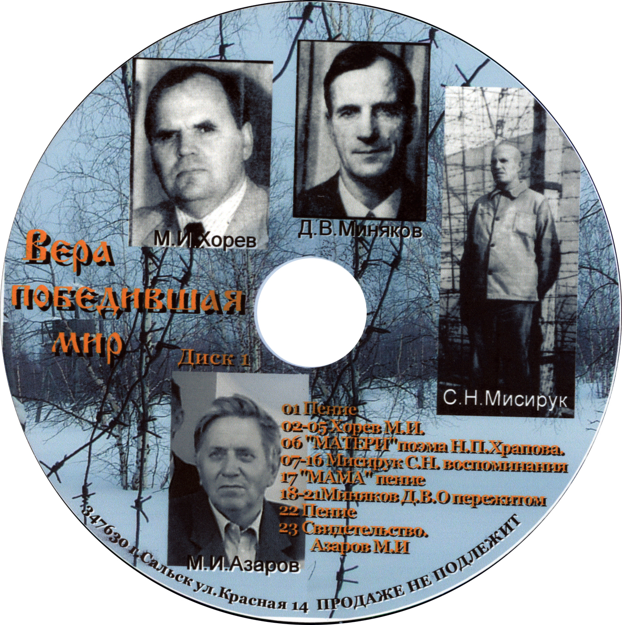 | «Вера, победившая мир», диск 1  #551  1. Пение (Улетели вдаль морозы) 4:39  2. Хорев М.И. Жизнь молодежи. Мое крещение 47:04  3. Хорев М.И. 1-е Совещание инициативной группы  о созыве съезда. 1-е послание. Оргкомитет 46:59  4. Хорев М.И. Переезд в Кишинев. Рукоположение.  На освобожденном труде. Шалашов А.А. Голев С.Т 47:30  5. Хорев М.И. Положительные и отрицат-е примеры в слу-  жении Богу. Переводы Библии. Посещения регионов 45:49  6. Матери Н.П.Храпова. Пушков Е.Н.--Гал.5.,1 07:26  7. Мисирук С.Н. Автобиогр. и жизнь Усатовской церкви. 44:38  8. Мисирук С.Н. Пробуждение в Усатовской церкви.  Рукоположение. 45:27  9. Мисирук С.Н. Нелег-е пол-е. Благовестник СЦ. 1-й арест. 31:35  10. Мисирук С.Н. Тюрьма. Ссылка. 31:35  11. Мисирук С.Г. Возвращение. Переезд в Молдавию. 31:44  12. Мисирук С.Н. Встреча с Иосифом Б. 2-й арест. 31:44  13. Мисирук С.Н. Суд. Новый срок. Лагерные трудности. 31:43  14. Мисирук С.Н. Беседы с заключенными, руководством  лагеря, КГБ. Лектор. 31:39  15. Мисирук С.Н. Плоды бесед. Виктор. Снова КГБ.  Освобождение. 22:25  16. Мисирук С.Н. Церковь Христа и лжецерковь. 37:37  17. Пение (Мама) 9:47  18-21. Миняков Д.В. О пережитом 2:06:28  22. Пение (В саду Гефсиманском Христос) 3:54  23. Свидетельство. Азаров М.И 74:05

